Nota de Prensa N° 224-2014

INFORME MENSUAL DE EXPORTACIONES
JULIO 2014

En julio, el valor total de las exportaciones FOB ascendió a US$ 2 990 millones, monto menor en 10,3% con relación a similar mes del año anterior. Con este resultado, en los primeros siete meses del año las exportaciones sumaron US$ 21 286 millones, menor en 9,5% respecto del mismo período del año 2013.

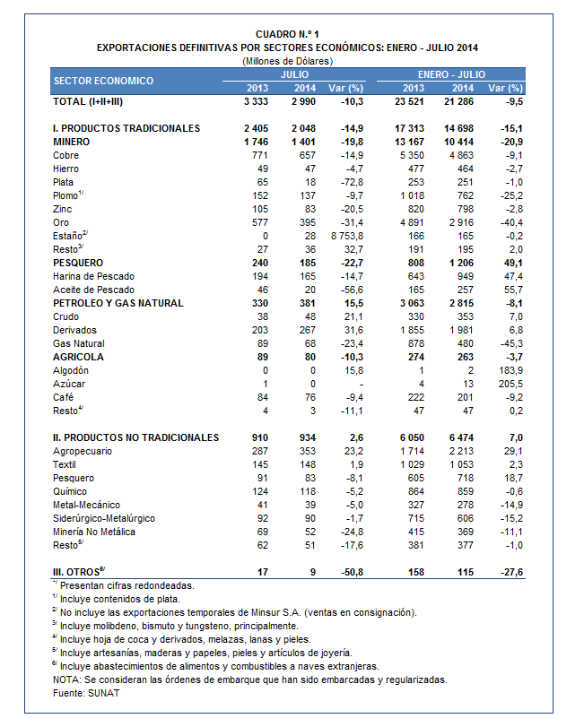
En el período enero-julio del 2014 el 68% del total exportado correspondió a productos tradicionales mientras que las exportaciones no tradicionales representaron el 31% del total y el restante 1% es explicado por el rubro Otros.

EXPORTACIONES TRADICIONALES

Las exportaciones tradicionales ascendieron a US$ 2 048 millones en julio, lo que representó una contracción de 14,9% en comparación con similar mes del año 2013. Con este resultado, en el período enero-julio las exportaciones tradicionales sumaron US$ 14 698 millones, lo que representó una contracción de 15,1% en comparación con similar período del año anterior.

Cabe señalar la enorme dependencia de los minerales en la estructura de las exportaciones peruanas, ya que el sector minero explicó el 71% de las exportaciones tradicionales registradas durante el período enero-julio del 2014.

Respecto del número de empresas que realizaron actividades exportadoras de productos tradicionales, en el período enero-julio se registraron 510 empresas exportadoras, cifra superior en 11 a la cantidad observada en similar período del año anterior. De dicho total, el 41% de empresas realizó ventas al exterior por montos superiores a US$ 1 millón.

Productos mineros

Las exportaciones de minerales sumaron US$ 1 401 millones, retrocediendo 19,8% respecto de julio del 2013. A nivel de productos se redujeron las exportaciones de plata en 72,8%, oro en 31,4%, zinc en 20,5%, cobre en 14,9%, plomo en 9,7% y hierro en 4,7%, resultados atenuados parcialmente por el incremento de las exportaciones de metales menores en 32,7%.

El cobre fue el principal producto de exportación al sumar US$ 657 millones, lo que representó una contracción de 14,9% respecto de julio del 2013. La cotización internacional de este metal creció 3,1% con relación a julio del año precedente. A nivel desagregado, disminuyeron las exportaciones de minerales de cobre y sus concentrados en 20,1% pero crecieron las de cátodos y secciones de cátodos de cobre refinado en 8,3%.

Por su parte, el oro fue el segundo producto exportado con un monto ascendente a US$ 395 millones, lo que representó una caída de 31,4% respecto de julio de 2013. La cotización internacional del oro registró en julio de este año un crecimiento de 1,9%.

Productos pesqueros

El valor exportado del sector pesquero ascendió a US$ 185 millones en julio, lo que representó una contracción de 22,7% respecto de similar mes del año anterior. A nivel desagregado, retrocedieron las exportaciones de aceite de pescado en 56,6% y harina de pescado en 14,7%.

Petróleo y gas natural

Las exportaciones de petróleo y gas natural ascendieron a US$ 381 millones en julio, monto mayor en 15,5% respecto de similar mes del año pasado, al incrementarse las exportaciones de derivados en 31,6% y crudo en 21,1%, no obstante, la contracción de 23,4% de las exportaciones de gas natural. De otro lado, la cotización internacional promedio del petróleo disminuyó de 104,70 US$/barril en julio de 2013 a 102,94 US$/barril en julio de 2014.

Productos Agrícolas

Las exportaciones agrícolas retrocedieron 10,3% en julio alcanzando un valor de US$ 80 millones. En este mes, el café con US$ 76 millones, concentró el 95% del total exportado por el sector agrícola.

EXPORTACIONES NO TRADICIONALES

Las exportaciones no tradicionales ascendieron a US$ 934 millones en julio, monto que representó un crecimiento de 2,6%, respecto de similar mes del año anterior. Con este resultado, en los primeros siete meses del año las exportaciones no tradicionales totalizaron US$ 6 474 millones, monto superior en 7,0% con relación a similar período del 2013.

Según sectores, en el período enero-julio el agropecuario sigue siendo el más importante con una participación de 37% del total; le siguen textil (15%), químico (12%), pesquero (11%) y siderúrgico-metalúrgico (10%), entre otros.

En el período enero-julio se identificaron 6 141 exportadores de productos no tradicionales, cifra superior en 17 a la obtenida en el mismo período del año anterior. De ese total, el 13% de las empresas registra exportaciones por montos superiores a US$ 1 millón.

Productos agropecuarios

Las exportaciones del sector agropecuario ascendieron a US$ 353 millones, monto superior en 23,2% respecto de julio del 2013. Las paltas frescas o secas con US$ 67 millones, espárragos frescos o refrigerados con US$ 46 millones y los demás cacao crudo con US$ 21 millones, lideraron la lista de productos exportados en este mes. De otro lado, Estados Unidos con US$ 124 millones, Países Bajos con US$ 54 millones y España con US$ 24 millones, fueron los principales mercados de destino de las exportaciones agropecuarias.

Productos textiles

El monto exportado por el sector textil fue de US$ 148 millones en julio, monto superior en 1,9% con relación a similar mes del 2013. Según grupo de productos, crecieron las exportaciones de fibras textiles (33,4%) y tejidos (25,4%) pero retrocedieron las de hilados (-4,7%) y prendas de vestir (-3,3%). De otro lado, los tres principales productos exportados registraron el siguiente comportamiento: los demás “t-shirts” de algodón para hombres o mujeres crecieron 30,9%, “t-shirts” de algodón para hombres o mujeres de un solo color disminuyeron 7,1% y “t-shirts” y camisetas interiores de punto de las demás fibras textiles crecieron 26,8%.

Productos pesqueros

Las exportaciones del sector pesquero ascendieron a US$ 83 millones, monto que representó una contracción de 8,1% respecto de julio del 2013. Según productos, se redujeron las exportaciones de las demás preparaciones y conservas de pescado en 83,2%, concha de abanico en 36,6%, y demás calamares y potas congeladas en 32,3%, entre otros.

Productos químicos

Las exportaciones del sector químico alcanzaron los US$ 118 millones en julio, monto inferior en 5,2% respecto de similar mes del 2013, al contraerse las exportaciones de demás preparaciones para lavar y de limpieza en 48,1%, hidróxido de sodio en disolución acuosa en 40,1%, y perfumes y aguas de tocador en 27,6%, entre otros.

Productos de metal - mecánica

El valor exportado por el sector metal-mecánico ascendió a US$ 39 millones, monto que representó una contracción de 5,0% con relación a julio del 2013, al reducirse las exportaciones de partes de vehículos automóviles para el transporte de más de 16 personas en 48,1%, las demás partes de máquinas de sondeo o perforación en 26,6%, y grupos electrógenos petroleros en 19,7%, entre otros.

Productos siderúrgico-metalúrgicos

Las exportaciones del sector siderúrgico-metalúrgico ascendieron a US$ 90 millones, registrando una contracción de 1,7% respecto de julio del 2013. Según productos, disminuyeron las exportaciones de las demás telas metálicas en 40,0% y demás chapas y tiras de cobre refinado en 33,1%, entre otros; en contraste, destacó el dinamismo de las exportaciones de alambre de cobre refinado (63,2%).

Productos mineros no metálicos

El valor exportado del sector minero no metálico ascendió a US$ 52 millones, monto que representó una contracción de 24,8% respecto de julio del 2013, al contraerse las exportaciones de los demás boratos nacionales y sus concentrados en 79,7%, mármol en 31,0% y sulfato de bario natural en 27,6%, entre otros.
II.3 DESTINO DE LAS EXPORTACIONES

Finalmente, en el período enero-julio del 2014, China fue el principal destino de las exportaciones peruanas con una participación del 19% del total, seguido de Estados Unidos (17%), Canadá (7%), Suiza (6%) y Japón (4%), entre otros destinos.

Gráfico N° 4
Exportaciones FOB por Países de Destino
Estructura %

Según bloques comerciales, el APEC fue el principal destino de las exportaciones peruanas, con el 59% del total durante el período enero-julio, seguido de la Unión Europea con el 15% del total, Resto de países no agrupados con el 14% del total, y la CAN y MERCOSUR que en conjunto representaron el 12% del total.

Según estructura, APEC adquirió el 66% de las exportaciones tradicionales en el período enero-julio, siendo los minerales de cobre, oro y harina de pescado, los más requeridos. En el caso de los no tradicionales (44% del total), destacaron las uvas frescas, jibias y calamares, y paltas frescas o secas, entre otros.

La Unión Europea adquirió el 13% de las exportaciones tradicionales en el período enero-julio, destacando entre ellos los minerales de cobre, cátodos de cobre refinado y gas natural licuado, entre otros. Asimismo, el 20% de las exportaciones no tradicionales se dirigió a este mercado, predominando las paltas frescas o secas, demás jibias y calamares congelados, y mangos frescos o secos, entre otros.

Por su parte, la CAN explicó el 18% de las exportaciones no tradicionales y el 2% de las exportaciones tradicionales. Cabe señalar que el alambre de cobre refinado, demás preparaciones utilizadas para la alimentación de animales y barra de hierro o acero sin alear, fueron los principales productos no tradicionales que se exportaron al mercado andino.

En el caso de MERCOSUR, dicho bloque concentró el 6% de las exportaciones tradicionales y no tradicionales. En el primer grupo sobresalieron las demás gasolinas sin tetraetilo de plomo, cátodos de cobre refinado y minerales de cobre, entre otros; mientras que en el segundo grupo, sobresalieron las exportaciones de los fosfatos de calcio naturales, alambres de cobre refinado y aceitunas preparadas o conservadas sin congelar, entre otros.

Finalmente, el Resto de países concentró el 13% de las exportaciones tradicionales y el 12% de las no tradicionales. En el primer grupo destacaron el oro, los demás fueloils y minerales de cobre, mientras que en el segundo sobresalieron las exportaciones de fosfatos de calcio naturales, tejidos de punto de anchura superior a 30 CM y alambre de cobre refinado, entre otros.

Gráfico N° 5
Exportaciones FOB por Bloques Comerciales: Enero-Julio 2014
Estructura %

Gerencia de Comunicaciones
Lima, lunes 6 de octubre del 2014.

Cabe mencionar que la principal empresa exportadora de estaño (MINSUR), viene exportando volúmenes de este mineral en lo que va del presente año pero bajo el Régimen de Exportación Temporal (en julio del 2014, esta empresa realizó operaciones por un monto ascendente a US$ 18 millones), por lo que aún ellos no se reflejan en el régimen de exportación definitiva en la que se basan las estadísticas de esta nota de prensa.
La cotización corresponde a las cifras presentadas en la Nota Semanal Nº 31 del Banco Central de Reserva del Perú del 22 de agosto del 2014 y se compara con similar mes del 2013.
Idem (3).
Idem (3).

